Ihr Team Am Standort Am Loh

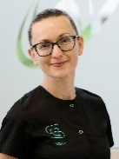
Leitende Zahnärztin Frau Seitschenko-Dinh
Zahnärztin Dr. Kukadiya
ZAHNARZT DIMITRIOS NIKOLAOU
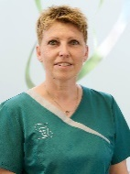
MANUELA VAROQUIER-FETT
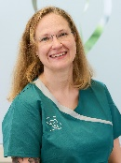
SYLVIA KAMPS

SVITLANA LOZHNIKOVA
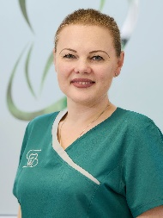
FRAU JOCHIM
FRAU LEA PACHMANN
FRAU NGUYEN THI MY HANH
FRAU NGUYEN NGOC DIEM QUYEN
FRAU PHAM THI VAN

Ihr Team Am Standort Schwarzbach

Leitende Zahnärztin Frau Seitschenko-Dinh
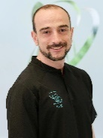
Zahnarzt Herr IKIKARDES
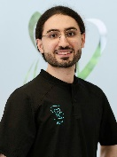
Zahnarzt Herr TAIFOUR
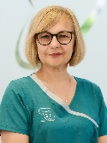
FRAU YURCHENKO
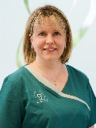
FRAU SIRAK
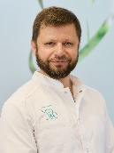
HERR YURCHENKO
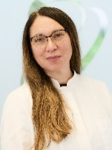
FRAU THIEMANN
FRAU KVAKTUN
FRAU PACHMANN
FRAU EL FADDANI
FRAU LEA PACHMANN
FRAU NGUYEN THI MY HANH
FRAU NGUYEN NGOC DIEM QUYEN
FRAU PHAM THI VAN

